Интернет-мошенничество
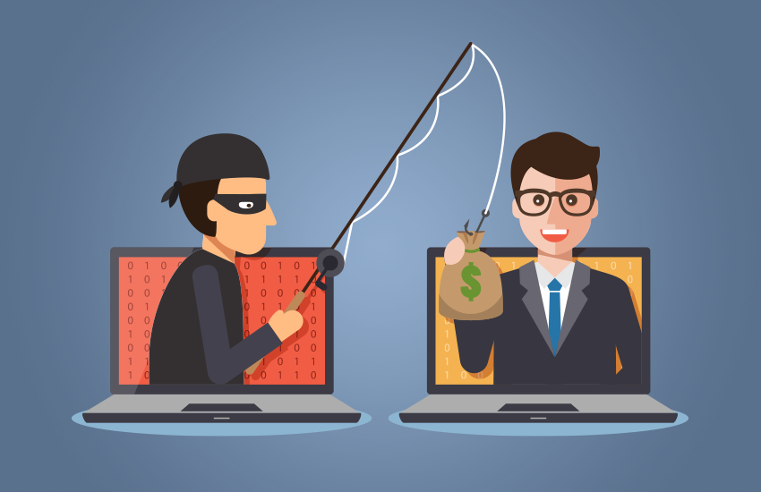
Об интернет-мошенниках, пожалуй, слышал каждый. Однако ежедневно многие наши граждане все равно попадаются на уловки преступников.
В данной статье мы рассмотрим наиболее часто встречающиеся виды дистанционного мошенничества и как оградите себя от подобного рода преступлений.
Легкие деньги в интернете — почти всегда мошенничество.
Финансовые пирамиды, онлайн-казино, заработок на криптовалюте, бытовая техника и путевки на курорты за полцены, сообщения о получении наследства или выигрыш приза, сайты с бесплатной музыкой или фильмами — все это шанс потерять деньги. Где-то у вас их вытащат под невинным предлогом, где-то станут угрожать и шантажировать, а где-то попытаются взломать и украсть.
В арсенале злоумышленников сотни приемов, и каждый день появляются новые.
Как правило, цель мошенничества — не наличные, а данные банковских карт, электронных счетов или перевод от вас денег третьему лицу.
Мошенники могут найти вас в мессенджерах, часто со взломанных аккаунтов ваших контактов, отправить электронное письмо на почту.
Наиболее частая схема мошенничества - просьба в долг крупные суммы денег, при это мошенники всегда присылают фото или номер карты, куда нужно сделать перевод: на свой номер телефона ваш «друг» принять деньги почему-то не может.
Часто мошенники создают «близнецов» известных сайтов и просят подтвердить свой логин пароль чтобы завладеть вашими личными данными.
Вам может прийти уведомление о получении приза или денежной суммы. Чтобы их получить, якобы нужно подписаться на сообщество. А на самом деле — ввести номер телефона и код, который пришлет мессенджер, чтобы мошенники получили к нему доступ. Также вам может прийти сообщение с сылкой от знакомого с просьбой проголосовать за его родственников на каком-либо конкурсе, введя номер телефона и код вы откроете доступ к вашеи месенджерам злоумышленникам.
Будьте внимательны к предложениям заработать в интернете, если вам предлагают деньги за просмотр рекламы, выполнение каких-то легких задач, при этом вас будут убеждать что потратив пару часов в день на работу вы получите хорошую прибыль будьте уверены, заработаете не вы, а на вас.
Финансовые пирамиды. Современные пирамиды маскируются под инвестиции в криптовалюту, кэшбэк-сервисы, сетевые магазины, совместные покупки, майнинг, игру в накопление денег. Если вам гарантируют доходность, да еще сильно выше, чем у банковских вкладов, — тут точно не чисто.
Часто злоумышленники используют поддельные профили в соцсетях. Представьте, что вы оставили комментарий в группе по продаже одежды что вас заинтересовала та или иная вещь. А вскоре вам написали из интернет-магазина в личные сообщения, хотя вы никаких заявок не оставляли, с предложением купить вещь с хорошей скидкой. Вы переводите деньги, а вас блокируют. Оказывается, вы вступили в переписку с мошенником, который скопировал профиль магазина.
Благотворительность. В интернете регулярно публикуют посты о сборе денег на лечение больных детей. Зачастую это делают мошенники. Если деньги собирают напрямую на банковские карты или электронные кошельки, то скорее всего это мошенники.
Когда видите объявление, проверяйте информацию о сборе. Лучше, если опубликовано несколько вариантов перевода денег, в том числе на расчетный счет и по номеру телефона: так можно проверить имя получателя.
Если указан благотворительный фонд, найдите его сайт и проверьте, ведется ли там сбор для этого ребенка. Поищите фотографию ребенка в интернете: возможно, для сбора взяли чужую. Перед отправкой перевода по возможности сравните имя получателя платежа с именем ребенка и родителей.
Вымогатели и шантажисты. Даже если у вас безупречная репутация, аферисты найдут компромат. А если не найдут, то сфабрикуют. Но обычно шантажисты даже не стараются, а просто рассылают требования заплатить: например, штраф за просмотр видео для взрослых. Если один человек из тысячи испугается, поверит и переведет деньги — это успех.
Пугают и уголовной ответственностью за комментарии в соцсетях: мол, вы наговорили на дискредитацию армии, оскорбление чувств верующих, распространение фейков или разжигание ненависти. Легенда может выглядеть так: сотрудник спецслужб в свободное время гулял по интернету и вдруг нашел ваш комментарий. Если его увидят коллеги, то точно упекут вас в тюрьму. Но добрый сотрудник за скромную плату готов убрать его и оттуда.
Главное правило общения с вымогателями — не вести никаких переговоров.
Так как же защититься от мошенников в интернете?
Не доверяйте сказочным обещаниям. Призы, выигрыш в лотерею, легкий заработок, курсы быстрого обогащения - за всем этим скрываются мошенники.
Не верьте друзьям на слово. Мошенники часто взламывают аккаунты и мессенджеры, чтобы прикинуться вашим другом и выманить деньги. Если ваш друг вдруг попал в сложную ситуацию обязательно позвоните ему и поговорите лично.
Используйте надежные пароли. Специалисты по безопасности советуют использовать пароли длиной не менее 14 символов — на их взлом методом перебора у хакеров уйдут годы.
Не используйте одинаковые пароли для личного кабинета банка, соцсетей различных сайтов. Малый бизнес обычно почти не вкладывается в информационную безопасность, и если хакеры взломают сайт магазина где вы недавно делали заказ, то сразу же пойдут проверять добытые пароли во всех соцсетях, мессенджерах и банках.
Если подозреваете, что стали жертвой мошенников, немедленно позвоните в банк и заблокируйте карту. После этого пожалуйтесь на злоумышленников — даже если никаких сомнительных операций еще не было, а вы просто сообщили номер своей карты неизвестно кому. Лучше перестраховаться, чем остаться без денег.
Разные банки по-разному принимают заявления о мошенничестве. Где-то можно написать в интернет-чат или позвонить в кол-центр, а где-то придется ехать в отделение.
Когда заблокируете карту, обращайтесь в полицию. Заявление об интернет-мошенничестве необходимо отправить как можно раньше, в идеале сразу же. Максимум — в течение суток: чем быстрее вы сообщите о преступлении, тем больше шансов наказать мошенников.

Юрисконсульт филиала ФБУЗ «Центр гигиены и эпидемиологии в
Чувашской Республике – Чувашии в г. Новочебоксарске» К. А. Хораськин

